TRƯỜNG ĐẠI HỌC HỒNG ĐỨC
Địa chỉ: Số 565 Quang Trung - Phường Đông Vệ - Tp.Thanh Hóa
Điện thoại: (0237).3910.222, Fax: (0237).3910.475

TÀI LIỆU HƯỚNG DẪn
quản lý đào tạo
PMT-EMS

Thanh Hóa

Mục lục
I. QUẢN LÝ TỔ CHỨC ĐÀO TẠO 3
1. Đăng ký môn học ngoài chương trình 3
2. Quản lý lớp học phần 3
3. Xếp lịch học theo khoa chủ quản 6
4. Chuyển nhóm thực hành (Phân Trung đội) 10
5. Xếp lịch thi 11
6. Điểm danh sinh viên 16
7. Nhập điểm số (Giảng viên tự nhập điểm trên Cổng thông tin) 16
8. Xét chứng chỉ 20
II. THÔNG TIN LIÊN HỆ 21

QUẢN LÝ TỔ CHỨC ĐÀO TẠO

Đăng ký môn học ngoài chương trình
- Mục đích: Mở lớp học phần Giáo dục quốc phòng HPx và đăng ký học phần cho sinh viên.
Đường dẫn: Học vụ sinh viên Quản lý đăng ký học phần Đăng ký môn học ngoài chương trình.
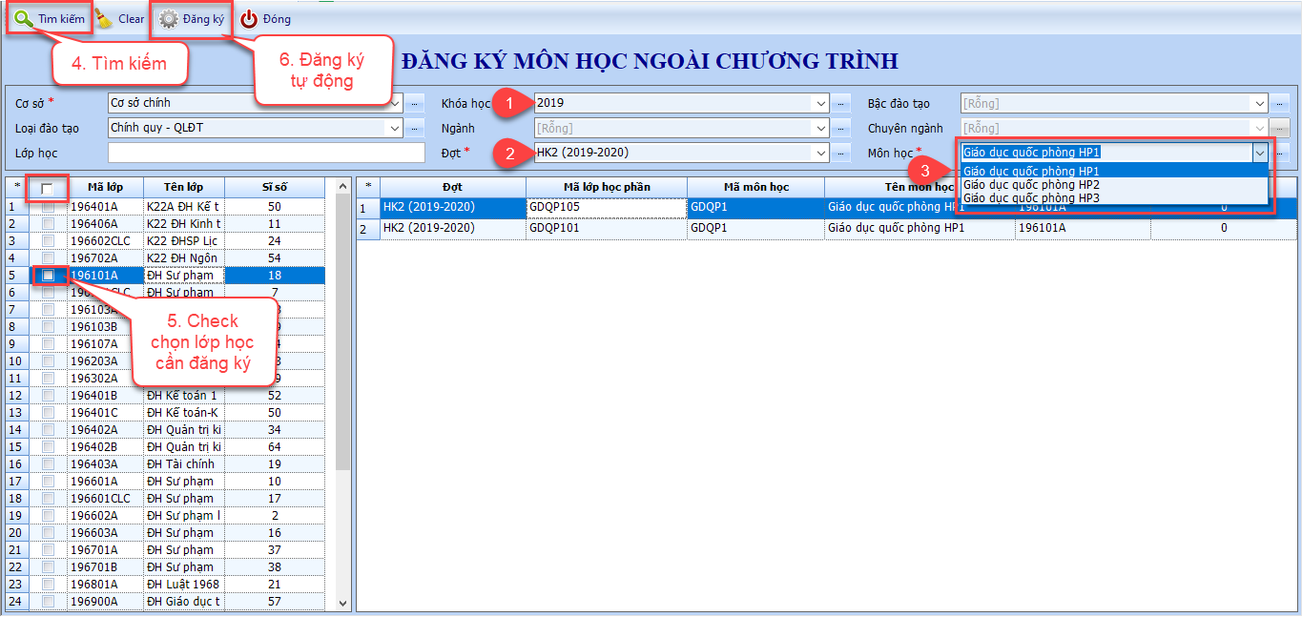
Hình: Đăng ký môn học ngoài chương trình
- Các thao tác thực hiện:
  - Bước 1: Chọn Khóa học để tìm danh sách lớp học cần đăng ký
  - Bước 2: Chọn Đợt (Học kỳ) đăng ký
  - Bước 3: Chọn môn học hay học phần GDQP. Ở đây hệ thống đã có sẵn 3 học phần bao gồm: Giáo dục quốc phòng HP1, …, Giáo dục quốc phòng HP3.
  - Bước 4: Tìm kiếm
  - Bước 5: Chọn các lớp cần đăng ký sinh viên
  - Bước 6: Đăng ký sinh viên vào học phần đã chọn.
- Lưu ý: Khi chọn nút Đăng ký- phần mềm sẽ tự động đăng ký học phần cho tất cả sinh viên của lớp học vào môn học GDQP HPx đã mở.

Quản lý lớp học phần
- Tiếp theo thao tác Đăng ký môn học ngoài chương trình, để kiểm tra lại các lớp học phần cũng như thực hiện các thao tác như:
  - Ghép lớp học phần
  - Chuyển trạng thái lớp học phần
- Truy cập màn hình Quản lý lớp học phần.
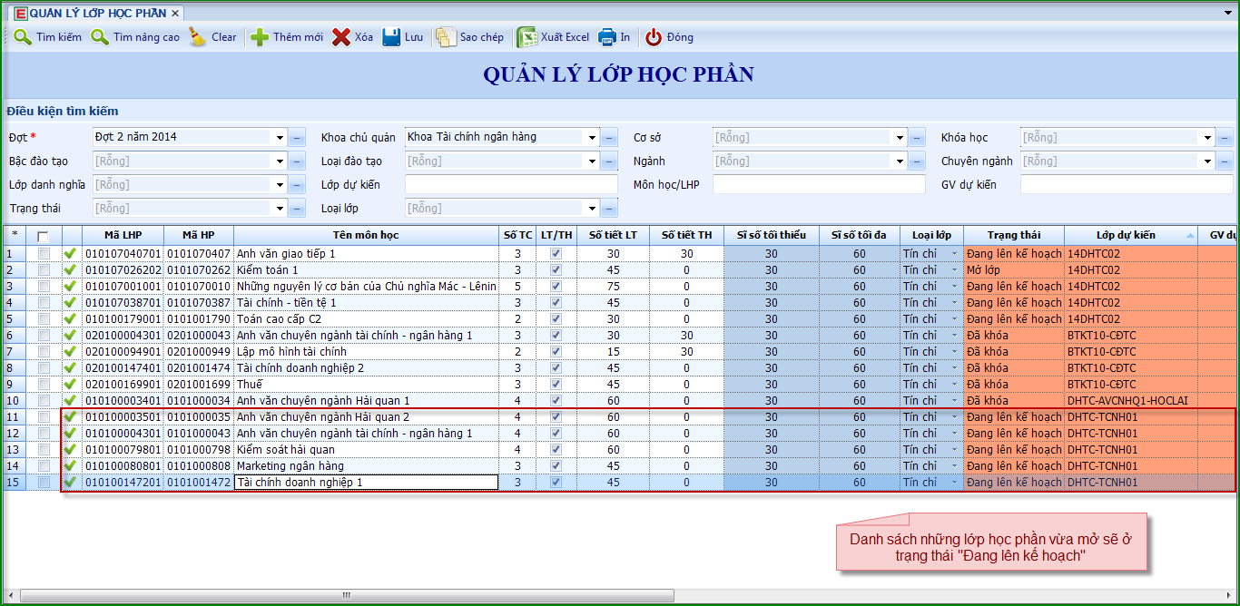
Hình: Quản lý lớp học phần

  - Ghép lớp học phần
- Câu hỏi: Tại sao phải ghép lớp học phần?
- Trả lời: Khi mở lớp học phần và đăng ký cho sinh viên, hệ thống sẽ mở ra mỗi lớp danh nghĩa là một lớp học phần và đăng ký sinh viên tương ứng vào lớp. Thao tác Ghép lớp học phần sẽ thực hiện gộp các lớp cùng Đại đội lại tạo thành một lớp đại diện để tiến hành xếp lịch học.
- Tạo Đại đội.
Đường dẫn: Thời khóa biểu Quản lý môn học xếp TKB Quản lý lớp học phần
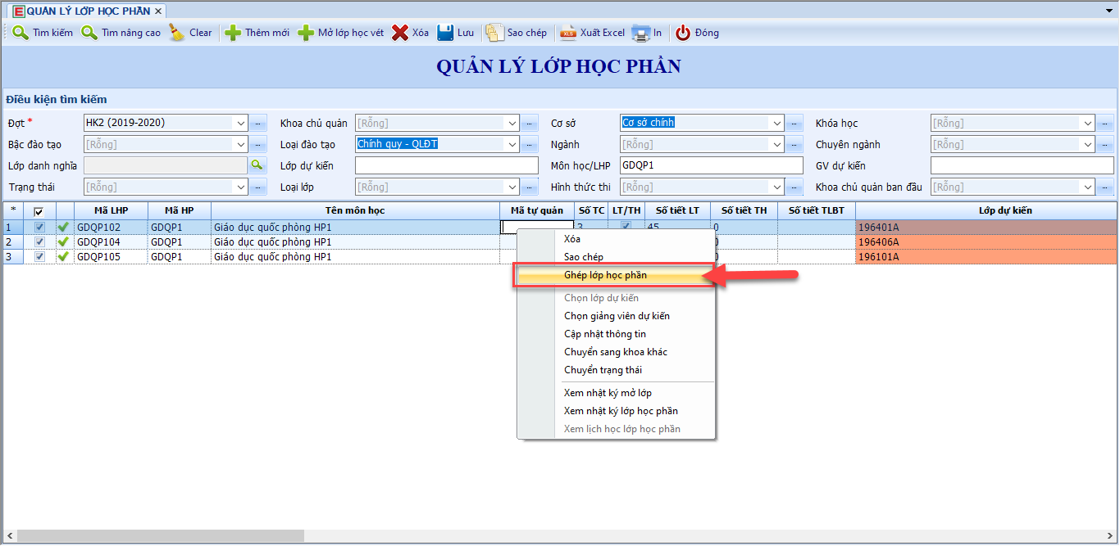
Hình: Chọn lớp học phần cần ghép
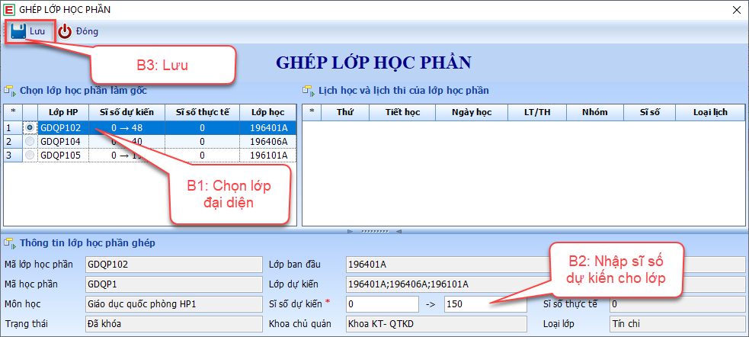
Hình: Ghép lớp học phần

  - Chuyển trạng thái lớp học phần
- Mục đích khi chuyển trạng thái lớp học phần:
  - Để xếp lịch học- Đang lên kế hoạch
  - Cho phép sinh viên đăng ký, đóng học phí- Mở lớp, Chỉ đăng ký
  - Để nhập điểm- Đã khóa
Đường dẫn: Thời khóa biểu Quản lý môn học xếp TKB Quản lý lớp học phần.
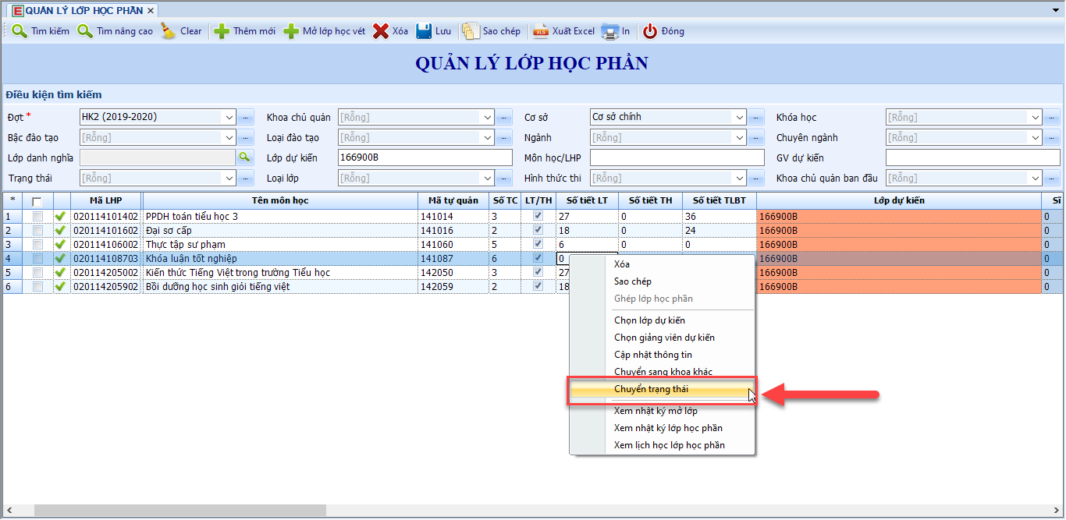
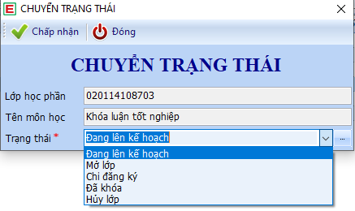
Hình: Quản lý lớp học phần

Xếp lịch học theo khoa chủ quản
Đường dẫn: Thời khóa biểu Quản lý lịch học Xếp lịch học theo khoa chủ quản
- Các chức năng hỗ trợ xếp lịch:
  - Xem lịch của giảng viên: dùng để xem lịch dạy của giảng viên theo tuần
Đường dẫn: Thời khóa biểu Quản lý lịch học Xem lịch của giảng viên
  - Xem lịch của phòng học: dùng để xem lịch của phòng học.
Đường dẫn: Thời khóa biểu Quản lý lịch học Xem lịch của phòng học
  - Cấp phòng lịch học: cấp phòng học cho hàng loạt lịch học khác loại (LT, THBT-TL, TH).
Đường dẫn: Thời khóa biểu Quản lý phòng học Cấp phòng lịch học
- Các tính năng hỗ trợ xếp lịch:
  - Sao chép lịch học: Sao chép sang tuần, Sao chép từ tuần đến tuần, Sao chép đến hết tiến độ.
  - Cập nhật thông tin lịch học: cập nhật thông tin giảng viên, phòng, tiết, …
  - Xem danh sách lịch trùng: tính năng cho phép xem lý do trùng lịch giảng viên, sinh viên khi phần mềm xuất hiện thông báo trùng lịch.
  - Cho phép trùng lịch học: bỏ qua thông báo trùng lịch, cho phép lưu lịch học bị trùng.
  - Chia nhóm thực hành: chia nhóm thực hành của lớp học phần thành nhiều nhóm nhỏ.
- Các phím tắt hỗ trợ thao tác xếp lịch:
  - Ctrl + A: chọn toàn bộ lịch trong tuần
  - Ctrl + S: lưu
  - Ctrl + D: xóa
  - Ctrl + F: tìm kiếm
  - Ctrl + [nhấn chuột]: chọn các lịch muốn thao tác
  - Ctrl + [nhấn giữ chuột trái] + [rê chuột]: sao chép nhanh một lịch học.
  - Chia nhóm thực hành:
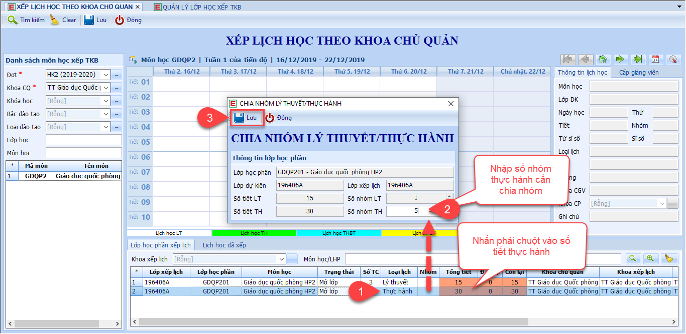
Hình: Chia nhóm thực hành
- Thao tác thực hiện:
  - B1: Nhấn phải chuột vào lịch thực hành chọn Chia nhóm thực hành
  - B2: Nhập vào số tiết thực hành cần chia nhóm
  - B3: Chọn nút Lưu.
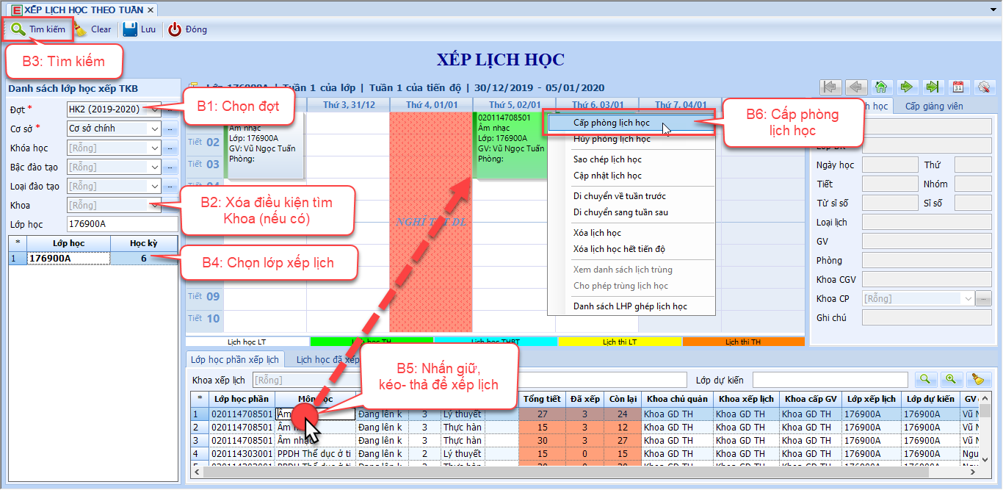
Hình: Xếp lịch học
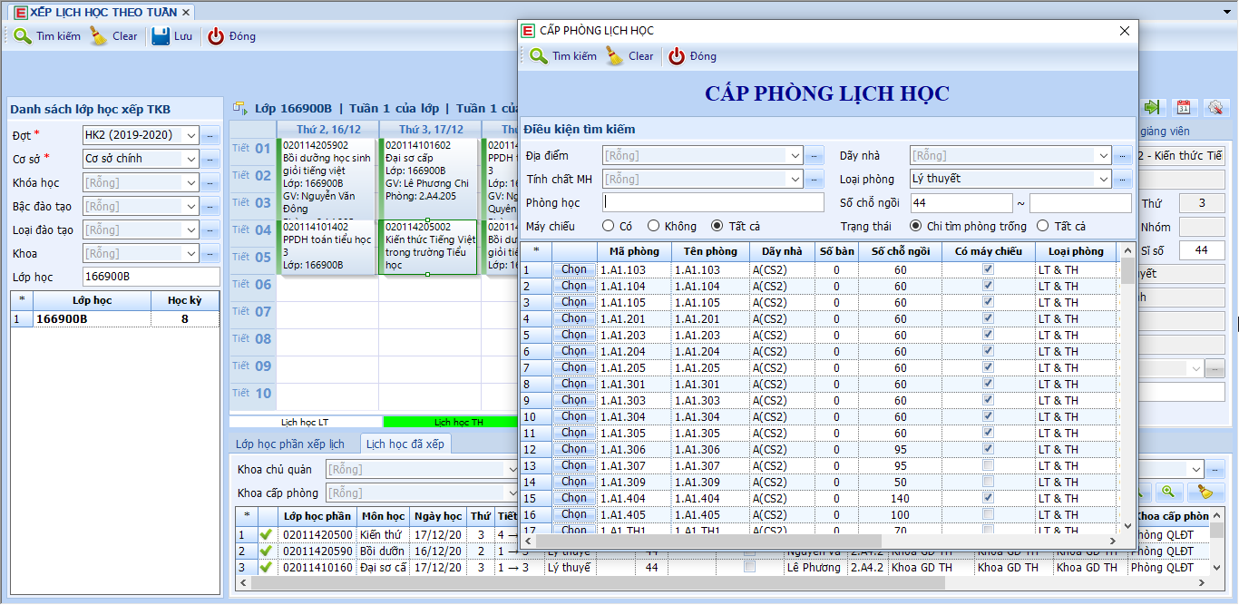
Bước 6: Cấp phòng lịch học
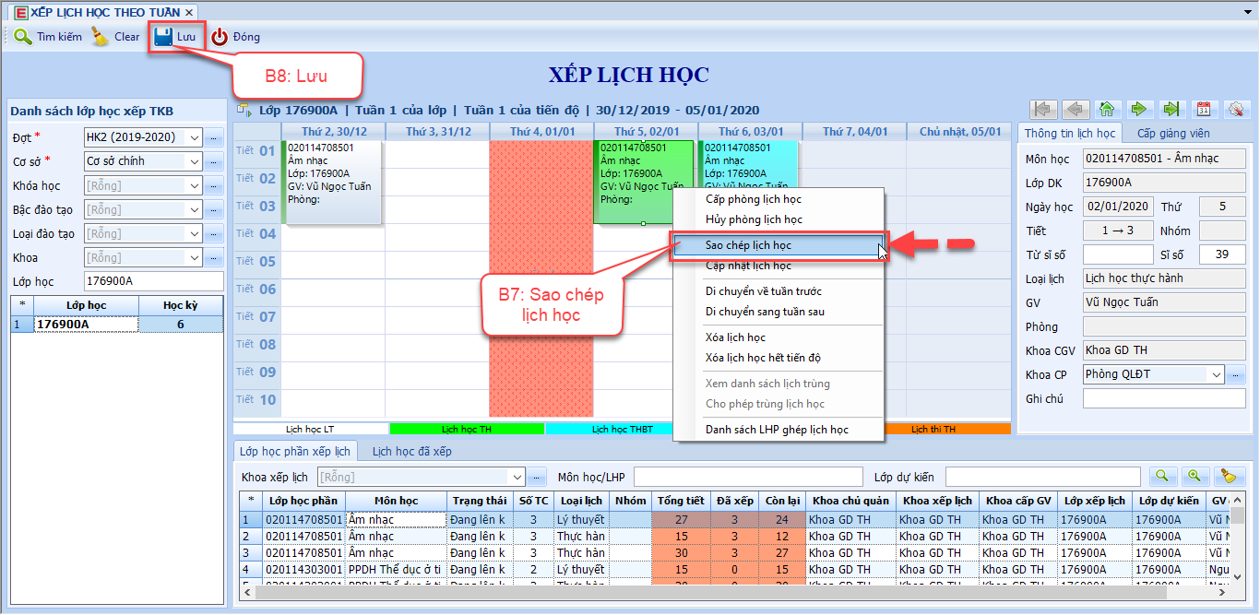
Hình: Sao chép lịch học
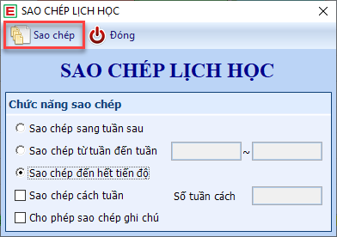
Hình: Các tùy chọn sao chép lịch
- Các tùy chọn sao chép lịch học:
  - Sao chép sang tuần sau
  - Sao chép từ tuần đến tuần: chỉ sao chép từ tuần đến tuần đã nhập
  - Sao chép đến hết tiến độ: sao chép đến hết số tiết của loại lịch
Ví dụ: môn học có 20 tiết lý thuyết, phần mềm sẽ thực hiện sao chép đến hết 20 tiết và dừng lại.
  - Sao chép cách tuần
- Lưu ý:
  - Trường hợp có sự thay đổi, người dùng sẽ thực hiện điều chỉnh giảng viên.
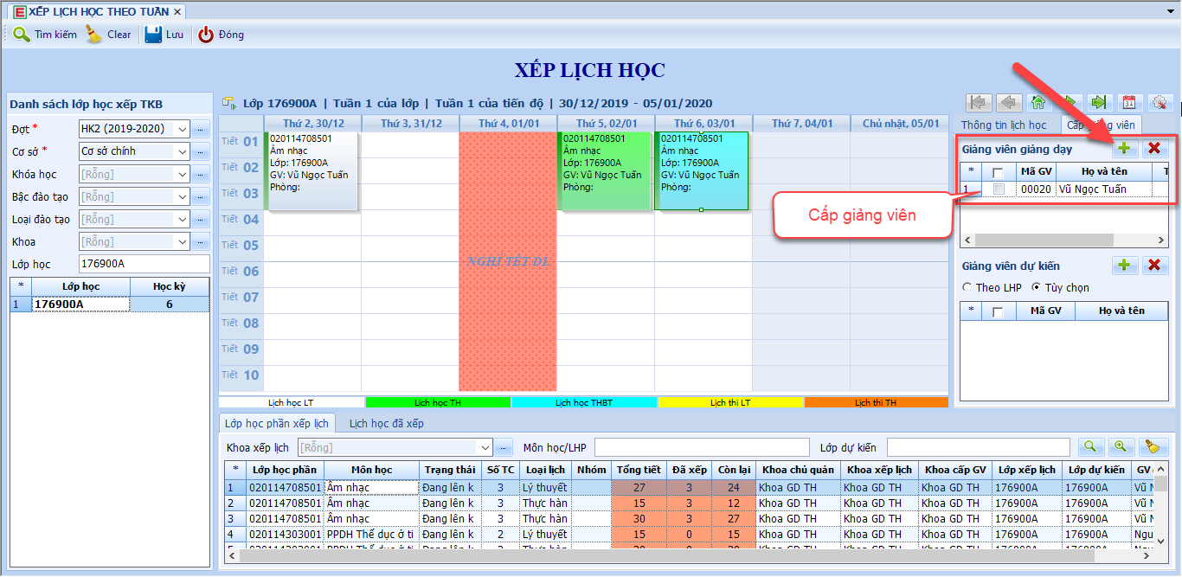
  - Thường xuyên lưu dữ liệu sau khi thực hiện các thao tác mới.

Chuyển nhóm thực hành (Phân Trung đội)
- Chuyển nhóm để phân chia sinh viên của Đại đội vào các Trung đội.
Đường dẫn: Học vụ sinh viên Quản lý đăng ký học phần Chuyển lớp học phần| Chuyển nhóm
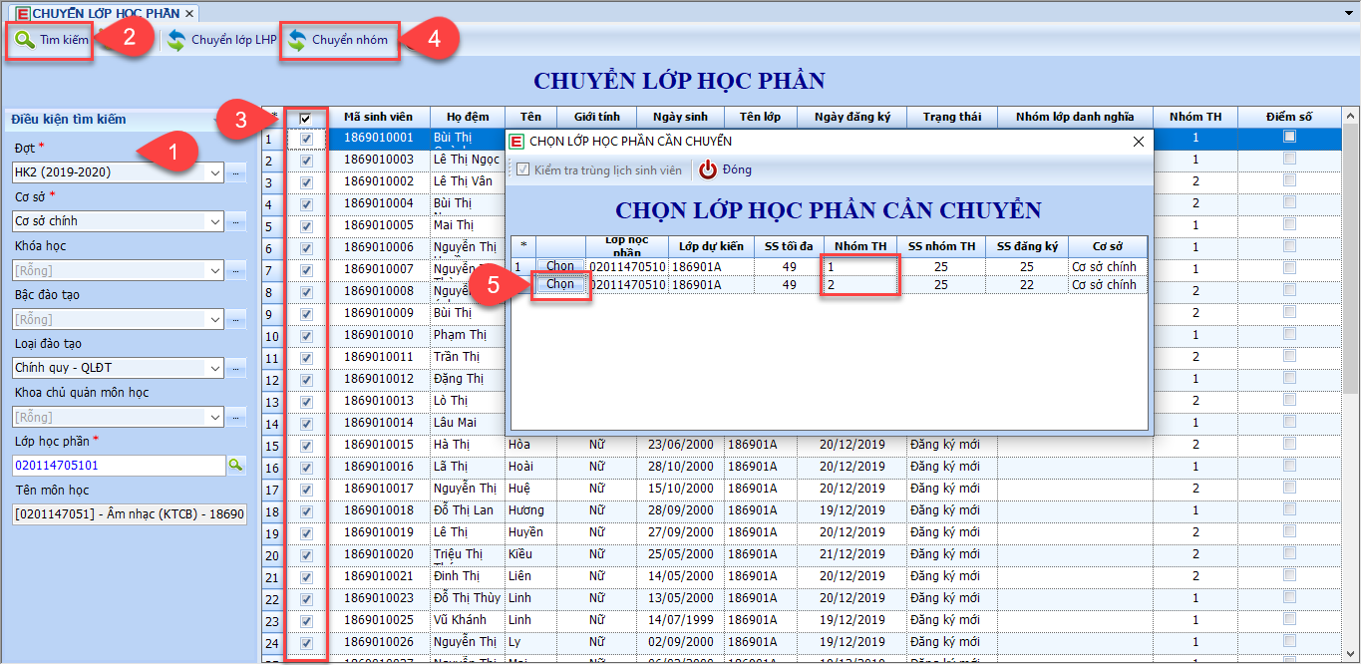
- Các thao tác thực hiện:
  - B1: Chọn điều kiện tìm kiếm lớp học phần
  - B2: Tìm kiếm danh sách sinh viên
  - B3: Chọn sinh viên cần chuyển nhóm
  - B4: Chọn chức năng “Chuyển nhóm”
  - B5: Chọn nhóm thực hành cần chuyển.

Xếp lịch thi
Đường dẫn: Thời khóa biểu Quản lý lịch thi Xếp lịch thi
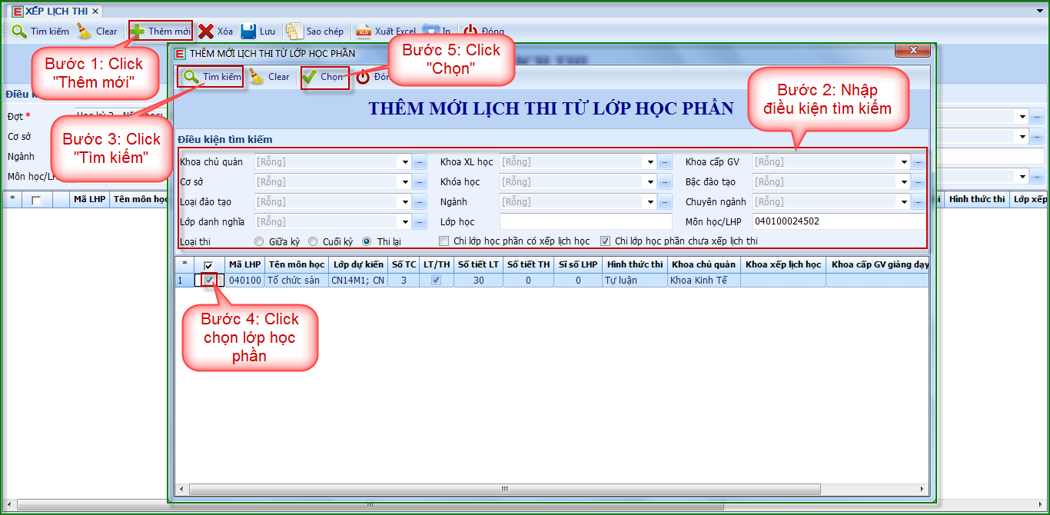
Hình: Thêm lịch thi
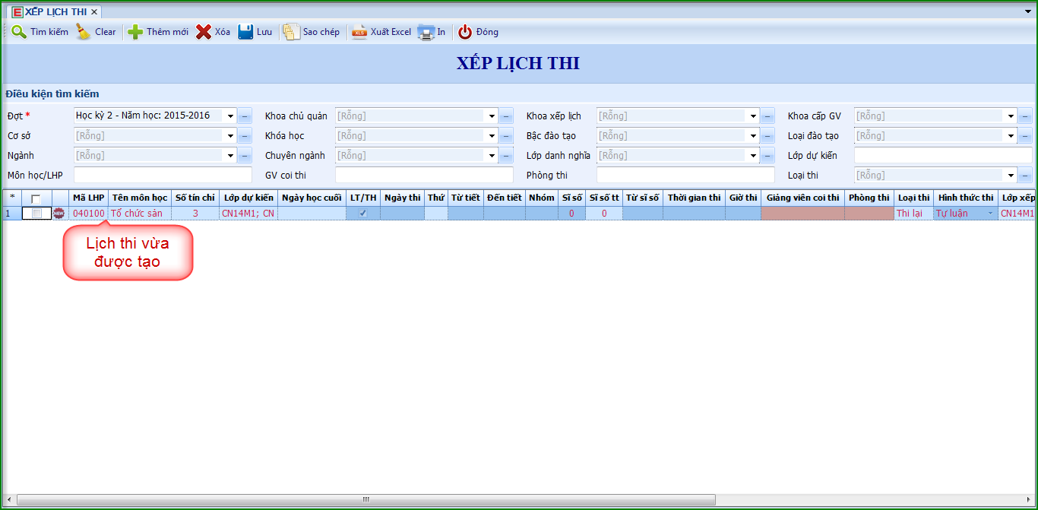
Hình: Lịch thi vừa được thêm
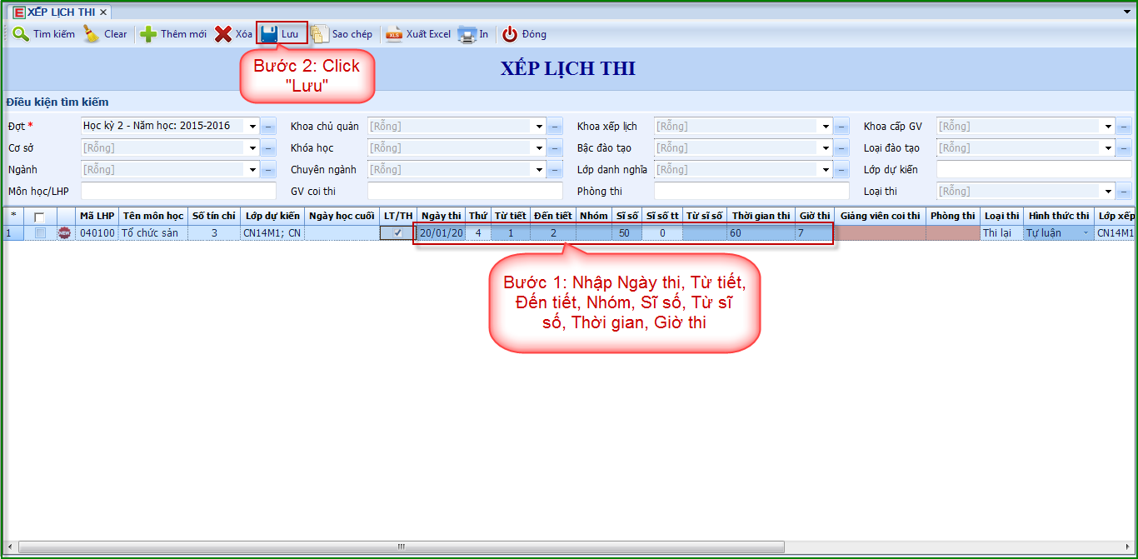
Hình: Nhập thông tin lịch thi: Ngày thi, Từ tiết, Đến tiết,…
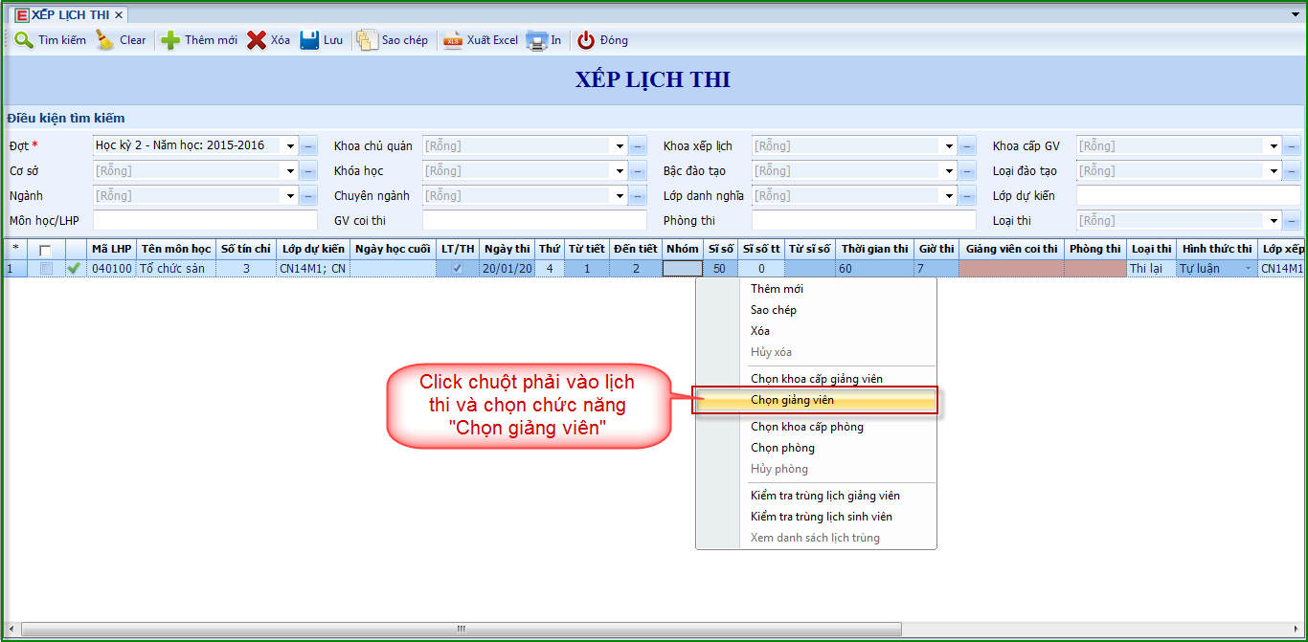
Hình: Chọn giảng viên coi thi
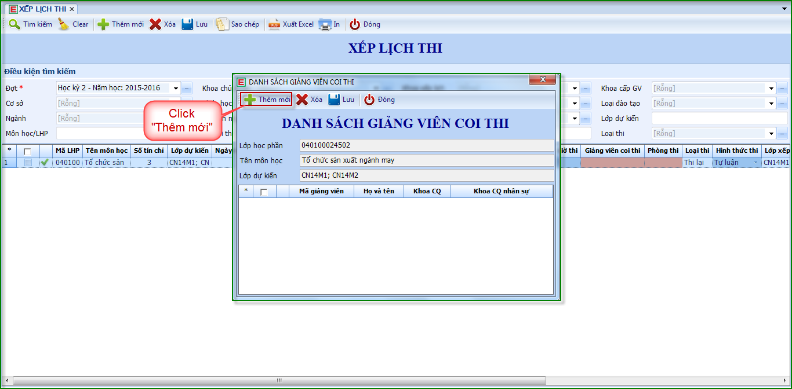
Hình: Thêm giảng viên coi thi vào danh sách giảng viên coi thi
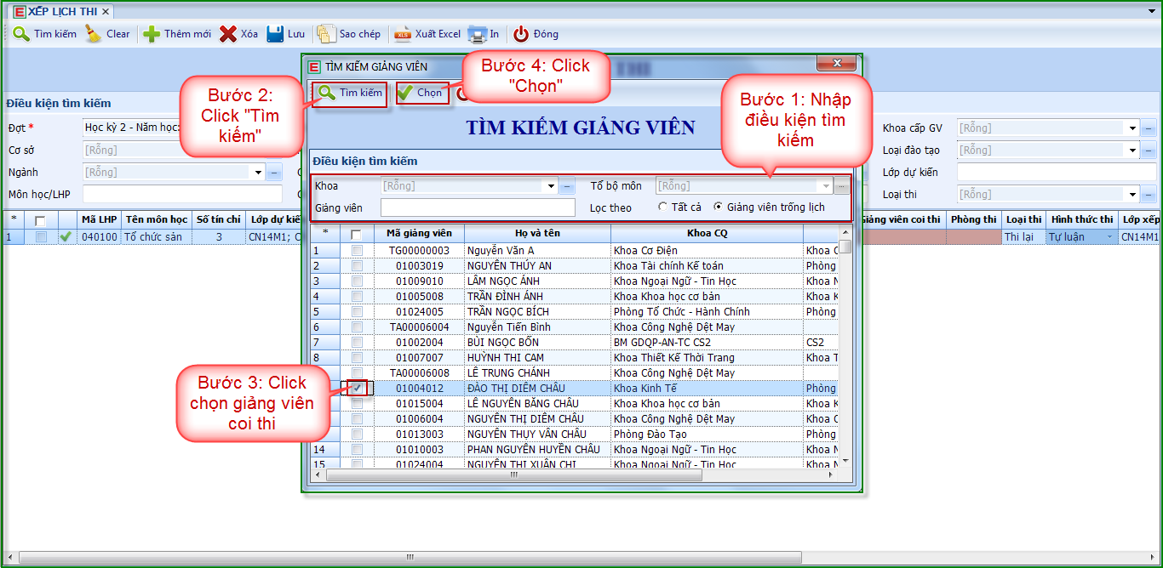
Hình: Chọn giảng viên coi thi để thêm vào lịch thi
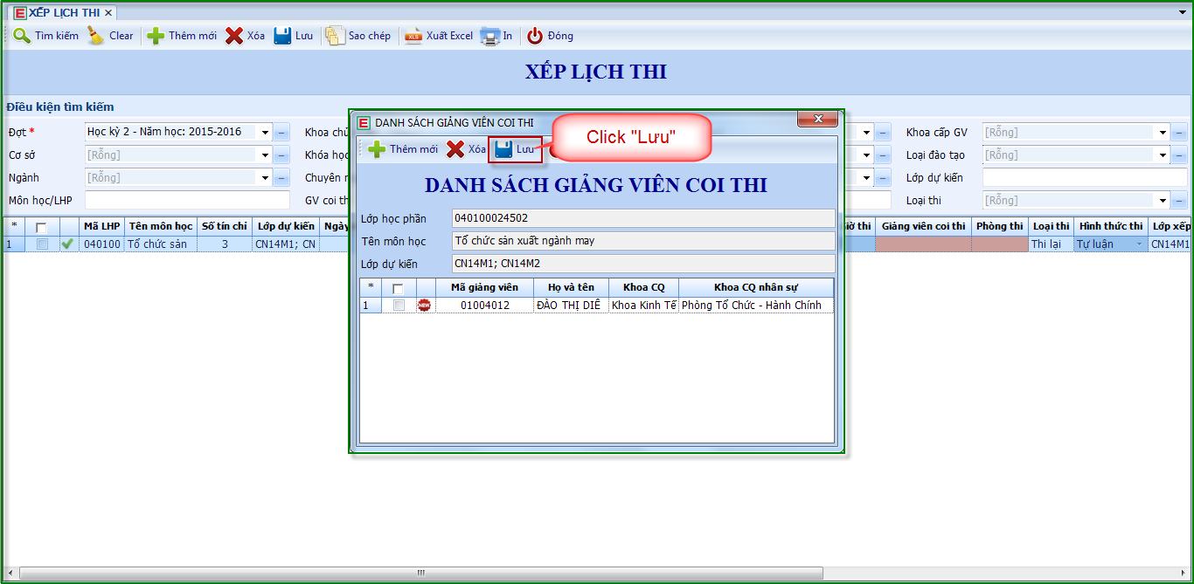
Hình: Thực hiện lưu giảng viên coi thi

- Cấp phòng thi cho lịch thi
- Nhấn chuột phải trên lịch cần cấp phòng thi -> “Chọn phòng”
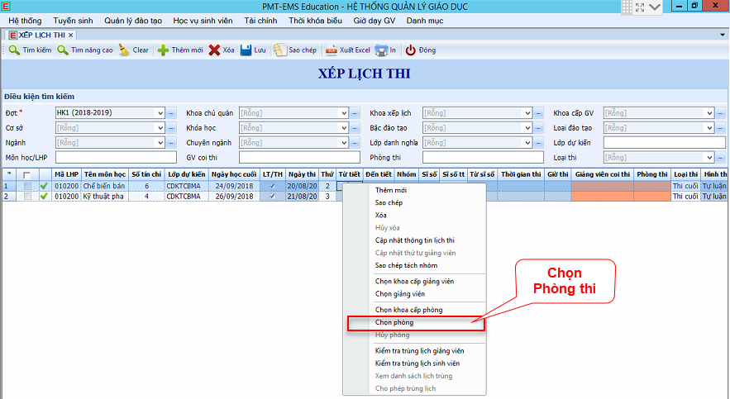
Hình: Chọn phòng lịch thi
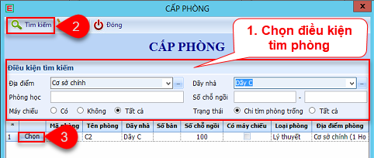
Hình: Thao tác tìm phòng để cấp cho lịch thi
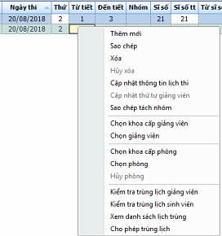
Một số lưu ý khi xếp lịch thi:
Menu chức năng mở rộng
- Tự động điền “Thứ” của lịch thi
- Sau khi nhập Ngày thi, nhấn phím “Enter” để tự động điền “Thứ”.
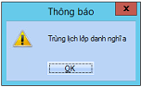
- Cho phép trùng ngày, giờ thi: Các lịch thi bị trùng ngày, giờ khi Lưu sẽ có thông báo như sau:

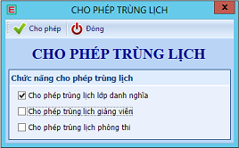
- Để cho phép xếp trùng lịch, nhấn chuột phải vào lịch thi, sau đó chọn chức năng “Cho phép trùng lịch”. Tiếp theo chọn chức năng cho “Cho phép trúng lịch”. Cuối cùng chọn nút “Cho phép”.

- Cho phép cấp trùng lịch giảng viên
- Để cho phép trùng lịch giảng viên:
  - Nhấn chuột phải vào lịch thi, sau đó chọn chức năng “Cho phép trùng lịch”. Tiếp theo chọn chức năng cho “Cho phép trúng lịch giảng viên”.
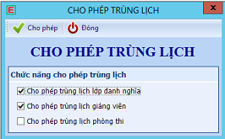
Cuối cùng chọn nút “Cho phép”. Tương tự với “C

Điểm danh sinh viên
- Chức năng: Màn hình điểm danh sinh viên cung cấp công cụ cho giảng viên có thể điểm danh sinh viên trực tuyến.
- Đường dẫn: Công tác giảng dạy-> Điểm danh sinh viên
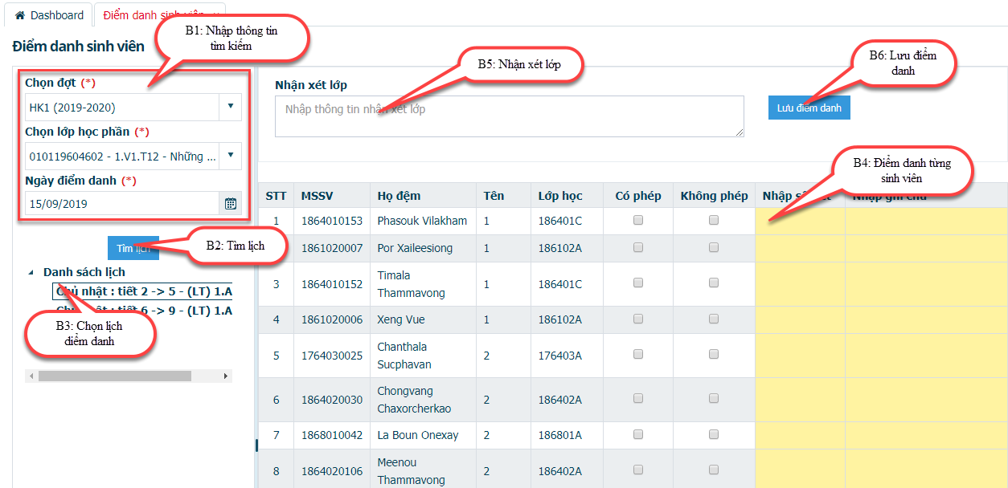
Hình Điểm danh sinh viên

Nhập điểm số (Giảng viên tự nhập điểm trên Cổng thông tin)
- Màn hình có 2 chức năng chính:
  - Nhập điểm thường kỳ bao gồm điểm Giữa kỳ và các cột điểm Thường xuyên
  - Xét điều kiện dự thi: Sau khi đã nhập điểm thường kỳ, chức năng “Xét điều kiện dự thi cuối kỳ” sẽ dựa vào trạng thái đóng học phí của sinh viên (nếu có), số lượng tiết vắng (nếu có) để tiến hành xét điều kiện dự thi cuối kỳ của sinh viên.
- Màn hình có 2 cách nhập điểm:
  - Nhập điểm từ file Excel: Giảng viên xuất file Excel mẫu import điểm từ phần mềm, tiếp theo tiến hành nhập điểm vào file Excel, sau đó import vào hệ thống. (Cách đề xuất)
  - Nhập điểm trực tiếp trên giao diện: Giảng viên sẽ tiến hành nhập điểm trực tiếp từng bạn sinh viên.
Lưu ý: Sau khi Xét điều kiện dự thi, điểm thường kỳ sẽ được Khóa và giảng viên không thể tự cập nhật điểm đã nhập. Khi có nhu cầu cập nhật điểm, giảng viên liên hệ Phòng Đào tạo để làm thủ tục mở khóa nhập điểm.
- Đường dẫn:
  - Giảng viên truy cập địa chỉ website: giangvien.hdu.edu.vn, sau đó đăng nhập bằng tài khoản cá nhân.
  - Chuyển đến chức năng: Công tác giảng dạy-> Nhập điểm thường kỳ
- Các bước thao tác:
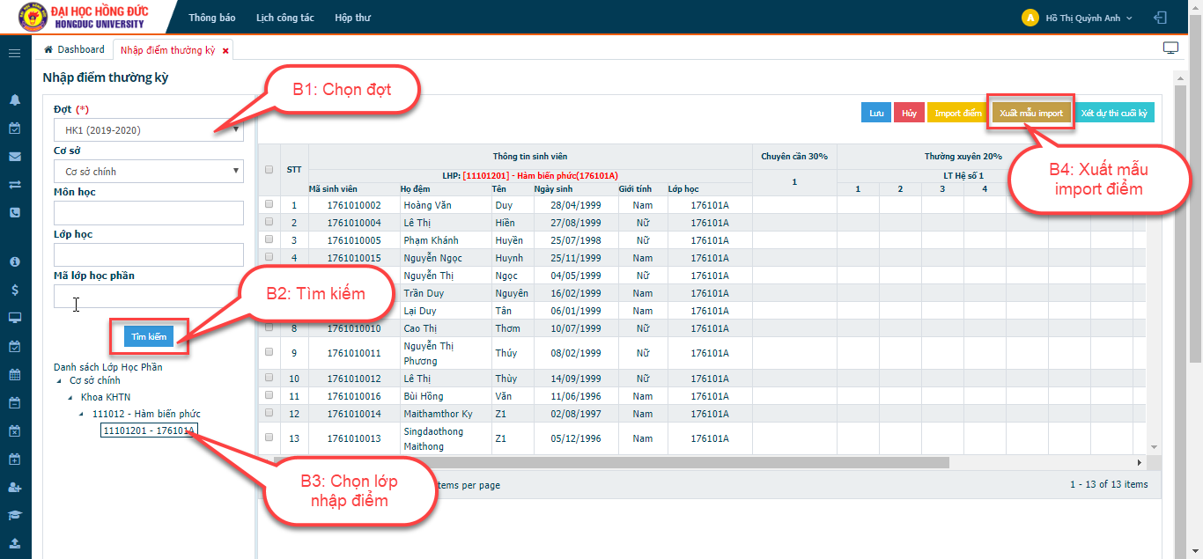
Hình: Nhập điểm thường kỳ

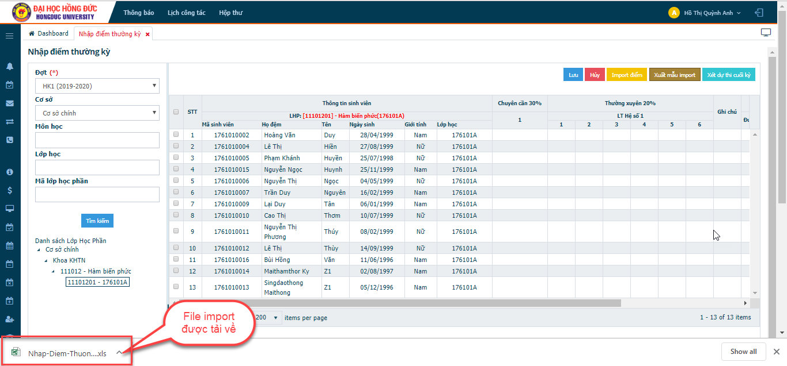
Hình: Tải về file import điểm
Hình: Enable Editing
- Chọn “Enable Editing” để bật chức năng chỉnh sửa nội dung file Excel.
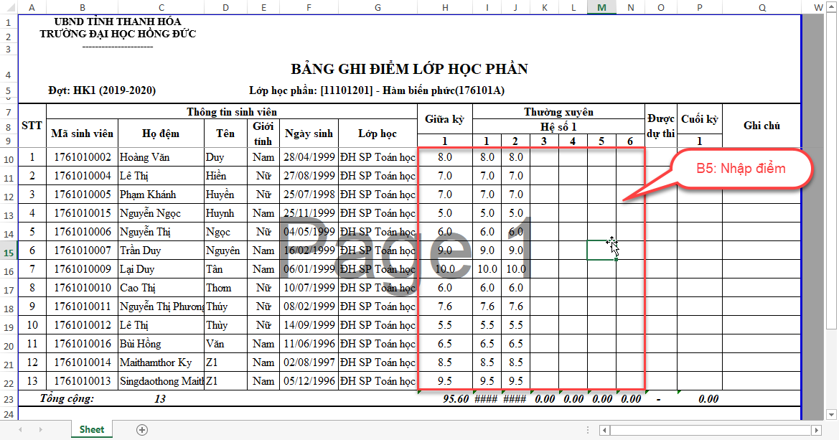
Hình: Nhập điểm trên file Excel
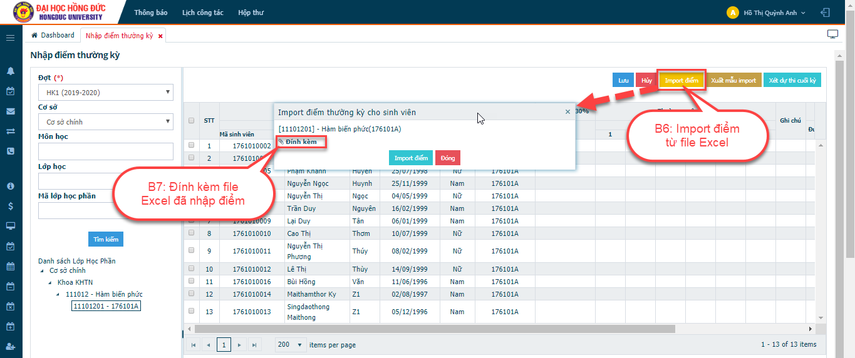
Hình: Import điểm từ file Excel
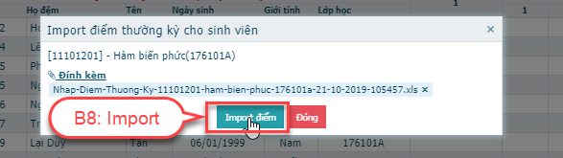
Hình: Chọn đường dẫn đến file import điểm
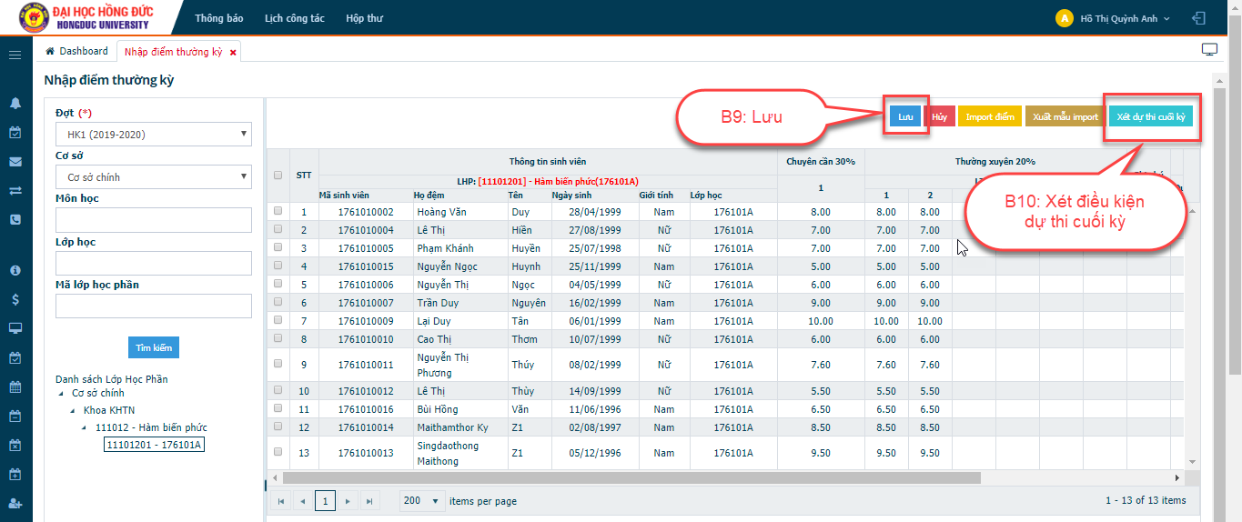
Hình: Lưu kết quả- Xét điều kiện dự thi
- Xét điều kiện dự thi:
  - B1: Check chọn các sinh viên muốn xét điều kiện dự thi
  - B2: Chọn nút
Ngoài ra, giảng viên có thể nhập điểm trực tiếp cho từng sinh viên:
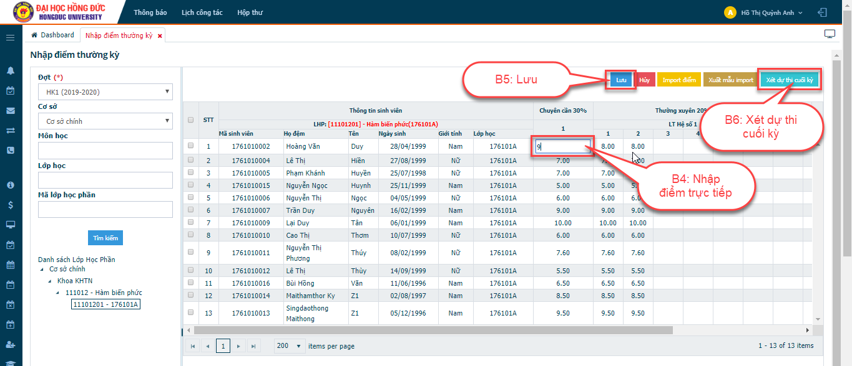
Hình: Nhập điểm thường kỳ trực tiếp

Xét chứng chỉ
- Chức năng Xét chứng chỉ được sử dụng khi giảng viên đã hoàn thành điểm số, sinh viên đủ điều kiện xét.
Đường dẫn: Học vụ sinh viên Quản lý tốt nghiệp Xét chứng chỉ môn học ngoài chương trình
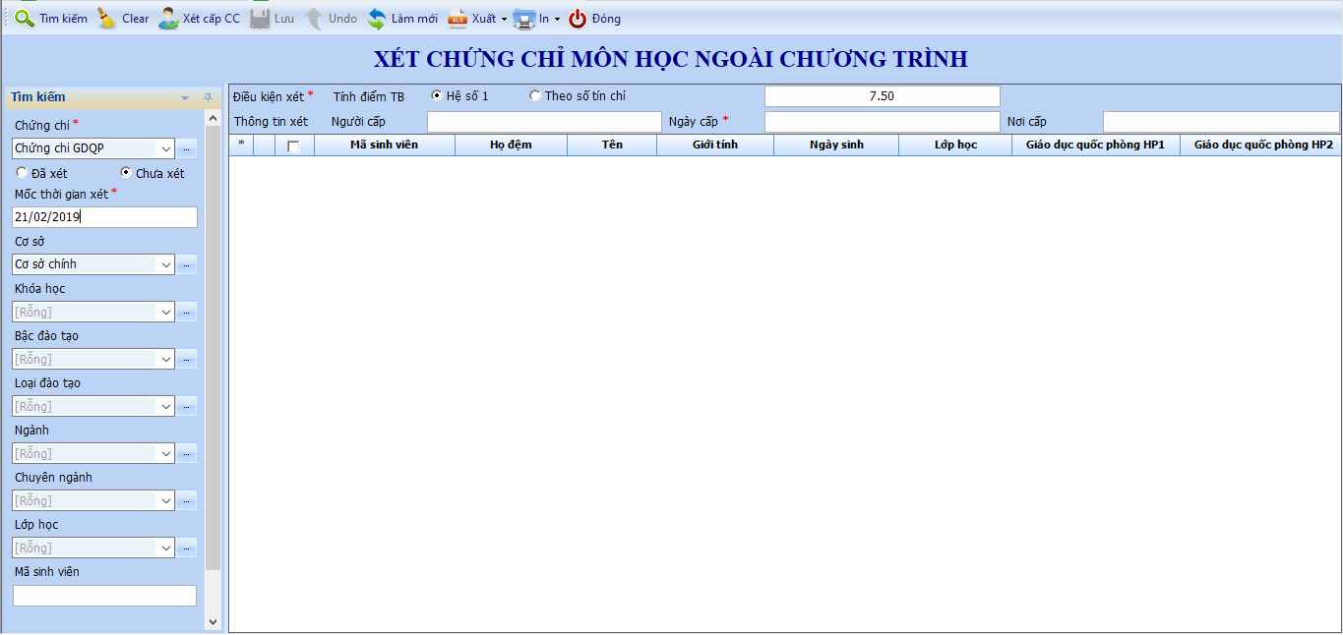
Hình: Xét chứng chỉ môn học ngoài chương trình

THÔNG TIN LIÊN HỆ
- Hệ thống Phần mềm Quản lý nhà trường được phát triển bởi CÔNG TY TNHH TIẾN BỘ SÀI GÒN
- Địa chỉ: Số 21 Lê Trung Nghĩa, Phường 12, Quận Tân Bình, Tp. Hồ Chí Minh
- Hỗ trợ nghiệp vụ: (028) 66 755 886 - (028) 66 797 357
- Điện thoại: (028)66.797.357
- Website: http://www.ascvn.com.vn

